CURRICULUM VITAE
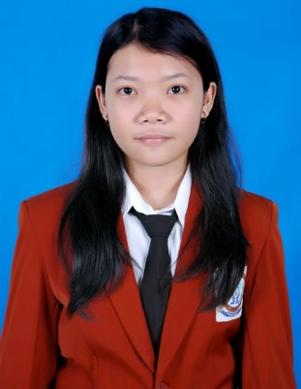
Nama : Cindy Septyani
Tempat, Tanggal Lahir : Sidoarjo, 8 September 1995
Umur : 20 Tahun
Jenis Kelamin : Perempuan
Tinggi Badan : 150 cm
Berat Badan : 45 kg
No. Telp : +6285608288678
Agama : Islam
Status : Belum Menikah
Kebangsaan : Indonesia
Alamat : Desa Kademangan Rt 01 Rw 06,
Kec. Mojoagung, Kab. Jombang, Prov. Jawa Timur

Pendidikan Formal
Tahun | Instituti Pendidikan
2001 – 2007 | SD Negeri 2 Mojoagung
2007 – 2010 | SMP Negeri 2 Mojoagung
2010 – 2013 | SMA Negeri 1 Mojoagung
2013 – sekarang | Universitas Negeri Malang

Kemampuan
1. Menguasai Komputer
2. Menguasai Jurnalistik
3. Menguasai Bahasa Inggris

